SPRING BREAKERS
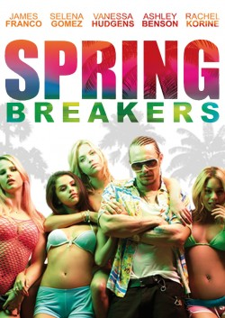
USA
© BLUE SKY Film Distribution / Distribútor pre SK: Itafilm
Slovenská premiéra: 28.3.2013
Kópie: DCP 2D
94 min.
2D – české titulky
Prístupnosť: 15
Obraz: 1:2,35 ŠUP
Žáner: Komédia, Krimi
Réžia, scenár a námet: Harmony Korine

Web: www.blueskyfilm.cz; www.itafilm.sk

Hrajú: James Franco, Vanessa Hudgens, Selena Gomez, Ashley Benson, Rachel Korine

Obsah:
Príbeh bláznivých, sexy stredoškoláčok, ktoré sa vydali na jazdu plnú zážitkov. Dievčatá v bikinách a lyžiarskych kuklách, ktoré to posilnené alkoholom a drogami poriadne rozbiehajú. Film Spring Breakers dáva úplne nový rozmer predstavám o bláznivých kočkách. Selena Gomezová, Vanessa Hudgensová a ich dievčenská partička sa dáva dohromady s Jamesom Francom a začínajú jarné prázdniny, ktoré by dokázal takto vykresliť jedine Harmony Korine. Rovnako ako v prípade filmov Kids či Gummo Korine rozmetáva naše očakávania a zavádza nás do bizarného podsvetia, kde sú všetci v hre.


